**品質管理検定（ＱＣ検定）受験のご案内**

「品質管理検定（ＱＣ検定）」は、組織で働く従業員、派遣社員等の品質管理能力の向上だけではなく、将来、就職を目指す学生の方々にも品質管理の能力を身につけていただくことを目的とし、製品や、サービスの品質改善やコストダウンの実現など、日本のものづくり・サービスにおける品質の向上に貢献するものであります。

企業において働く方々に求められる品質管理の能力はそれぞれの仕事によって異なります。ＱＣ検定では、その求められる能力を四つのレベルに分類し、各レベルの能力を発揮するために必要な品質管理の知識を筆記試験で評価し、品質管理の知識レベルの認定を与えるものです。

企業での品質管理のボトムアップを図るためのツールのひとつとして、（一財）日本規格協会による「品質管理検定（QC検定）」の活用が有効です。この機会にぜひ受験を検討してみてはいかがでしょうか？

ＱＣ検定（団体Ｂ申込）は、**３０名以上の受験者が集まれば、飯田会場を設定し、受験する事が可能です。**また、受験料割引制度（10％）もございますので、今回も今までの実績を元に受験者が集まる事を見込んで団体での申込み及び飯田会場での受験、受験前の対策講座を計画しております。

受験をご希望される方は、別紙様式にてお申込ください。受験料納付等につきましては、お申込み後に追ってご案内します。

■申込方法及び期限■

１２月１３日（水）までにE-mailまたはＦＡＸでお申込ください。

**※規格協会HPの申込期限とは日程が異なりますのでご注意下さい。**

■受験会場■

エス・バード（飯田市座光寺３３４９－１）

■受験日時■

２０２４年３月１７日（日）

１級13:30～15:40（マークシート90分・記述30分、途中マークシート回収時間10分）

２級10:30～12:00（90分） ３級13:30～15:00（ 90分） ４級10:30～12:00（90分）

■注意事項■

団体申込みの場合、事務局より申込書を提出し、受験票・試験結果も一旦事務局に送付される形となります。

書類の各社到着までに時間を要する場合がございますのでご了承下さい。

**申込期限後のキャンセルや受験級等の変更はできません。受験料についても請求させて頂きますので御了承下さい。**

■受験料・運営費■ （飯田会場運営費約500円を含む：消費税込）

**※下記の金額は当会場運営費を加算した後の金額となります。規格協会HP等の金額とは異なりますのでご注意下さい。**

**※繰り返し試験制度は、第28回（2019年9月）の試験をもって終了となっております。**

１級－9,350円（準１級合格済の方は8,800円），２級－5,500円，３級－4,400円，４級－3,300円

１級・２級併願－13,420円，２級・３級併願－8,800円，３級・４級併願－6,930円

■お問合せ先■

　【事務局】高森町商工会 TEL：0265-35-2254 担当：勝野

E-mail：tsci@takamori-sci.com

長野県商工会連合会南信支所　TEL：0265-24-8406　担当：矢澤

主　　催：（一財）日本規格協会・（一財）日本科学技術連盟・飯田商工会議所・長野県商工会連合会南信州支部

松川町・大鹿村・高森町・喬木村・豊丘村・阿南町・売木村・天龍村・阿智村・平谷村・根羽村・下條村・泰阜村の各商工会

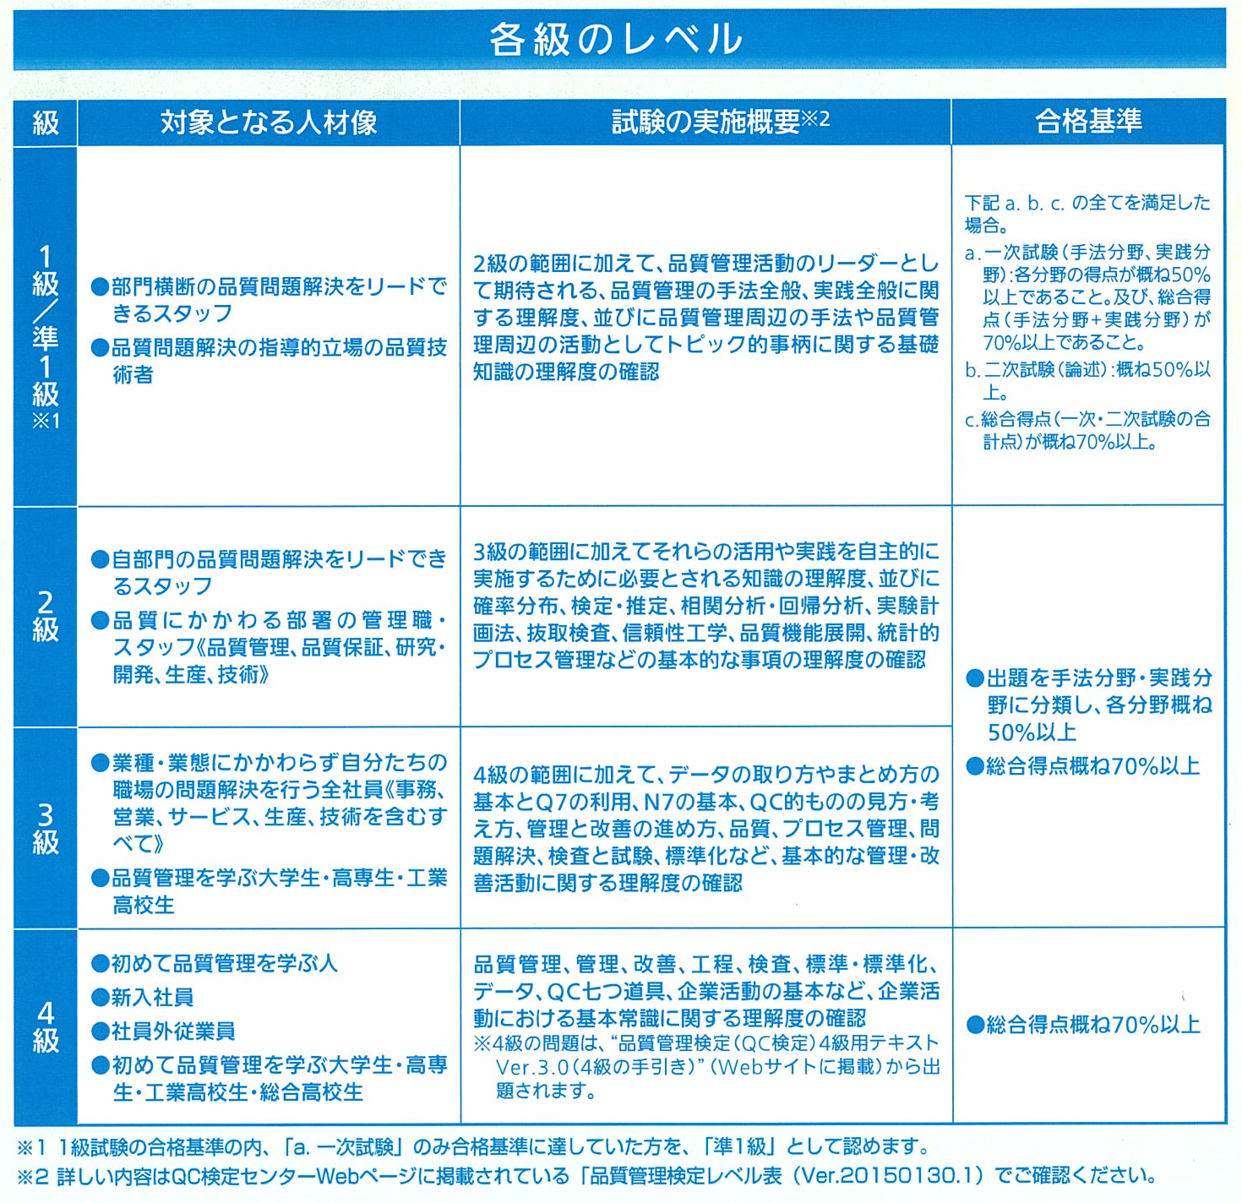

【会場案内図】



■当日の持参品（机上に置けるもの）■

・受検者本人の写真添付済みの受検票

・黒の鉛筆又はシャープペンシル

（ＨＢ又はＢに限る）・消しゴム・定規・時計

・√(ルート)付きの一般電卓(１～３級に限る

